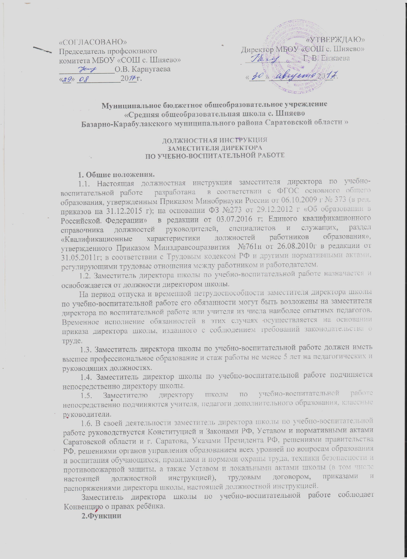
Основными направлениями деятельности заместителя директора школы по учебно-воспитательной работе являются:
2.1 организация учебно-воспитательного процесса в школе, руководство им и контроль за осуществлением и развитием этого процесса;
2.2 методическое руководство педагогическим коллективом;
2.3. обеспечение режима соблюдения норм и правил техники безопасности в учебном процессе.
3. Должностные обязанности
Заместитель директора школы по учебно-воспитательной работе выполняет следующие должностные обязанности:
3.1 организует текущее и перспективное планирование деятельности педагогического коллектива;
3.2 координирует работу учителей и других педагогических работников по выполнению учебных планов и программ;
3.3 организует и координирует разработку необходимой учебно-методической документации;
3.4 осуществляет систематический контроль за качеством образовательного процесса и объективностью оценки результатов образовательной подготовки обучающихся, работы кружков и факультативов; посещает уроки и другие виды учебных занятий, проводимых педагогическими работниками школы (не менее 180 часов в учебный год), анализирует их форму и содержание, доводит результаты анализа до сведения педагогов;
3.5 организует работу по подготовке и проведению экзаменов;
3.6 организует просветительскую работу для родителей, принимает родителей (лиц их заменяющих) по вопросам организации учебно-воспитательного процесса;
3.7 оказывает помощь педагогическим работникам в освоении и разработке инновационных программ и технологий;
3.8 осуществляет контроль за учебной нагрузкой обучающихся;
3.9 составляет расписание учебных занятий и других видов образовательной деятельности, обеспечивает качественную и своевременную замену уроков временно отсутствующих учителей, ведет журнал учета пропущенных и замещенных уроков;
3.10 обеспечивает своевременное составление установленной отчетной документации, контролирует правильное и своевременное ведение педагогами классных журналов, другой документации;
3.11 участвует в комплектовании школы, принимает меры по сохранению контингента обучающихся;
3.12 контролирует соблюдение обучающимися Правил для учащихся;
3.13 участвует в подборе и расстановке педагогических кадров, организует повышение их квалификации и профессионального мастерства, руководит работой методических объединений, повышает свою квалификацию;
3.14 вносит предложения по совершенствованию образовательного процесса, участвует в работе педагогического совета школы;
3.15 принимает участие в подготовке и проведении аттестации педагогических и других работников школы;
3.16 ведет, подписывает и передает директору табель учета рабочего времени непосредственно подчиненных ему педагогов и учебно-вспомогательного состава;
3.17 принимает меры по оснащению учебных кабинетов современным оборудованием, наглядными пособиями и техническими средствами обучения, пополнению библиотеки учебно-методической и художественной литературой, журналами и газетами;
3.18 организует работу по соблюдению в образовательном процессе норм и правил охраны труда;
3.19 обеспечивает контроль за безопасностью используемых в образовательном процессе оборудования, приборов, технических и наглядных средств обучения;
3.20 разрешает проведение образовательного процесса с обучающимися при наличии оборудованных для этих целей учебных помещений, отвечающих правилам и нормам безопасности жизнедеятельности и принятых по акту в эксплуатацию;
3.21 организует с участием заместителя директора по административно-хозяйственной работе своевременное и качественное проведение паспортизации учебных кабинетов, мастерских, спортзала, а также подсобных помещений;
3.22 составляет на основании полученных от медицинского учреждения материалов списки лиц, подлежащих периодическим медицинским осмотрам с указанием фактора, по которому установлена необходимость проведения периодического медицинского осмотра;
3.23 организует разработку и периодический пересмотр не реже 1 раза в 5 лет инструкций по охране труда, а также разделов требований безопасности жизнедеятельности в методических указаниях по выполнению практических и лабораторных работ;
3.24 контролирует своевременное проведение инструктажа обучающихся и его регистрацию в журнале;
3.25 совместно с заместителем директора школы по воспитательной работе определяет методику, порядок обучения правилам дорожного движения, поведения на воде и улице, пожарной безопасности; осуществляет проверку знаний обучающихся;
3.26 проводит совместно с профкомом (профкомами) административно-общественный контроль безопасности использования, хранения учебных приборов и оборудования, химических реактивов, наглядных пособий, школьной мебели. Своевременно принимает меры к изъятию химических реактивов, учебного оборудования, приборов, не предусмотренных типовыми перечнями, в том числе самодельного, установленного в мастерских, учебных и других помещениях без соответствующего акта-разрешения, приостанавливает образовательный процесс в помещениях образовательного учреждения, если там создаются опасные условия здоровью работников, обучающихся;
3.27 выявляет обстоятельства несчастных случаев, происшедших с работающими, обучающимися;
3.28 соблюдает этические нормы поведения в школе, в быту, в общественных местах соответствующие общественному положению педагога;
4. Права.
Заместитель директора школы по учебно-воспитательной работе имеет право в пределах своей компетенции:
4.1. давать обязательные для исполнения распоряжения непосредственно подчиненным работникам школы;
4.2. привлекать к дисциплинарной ответственности обучающихся за поступки, дезорганизующие учебно-воспитательный процесс, в порядке, установленном Уставом школы и Правилами о поощрении и взысканиях;
4.3. присутствовать на любых занятиях, проводимых с учащимися школы;
4.4. вносить в необходимых случаях временные изменения в расписание занятий, отменять занятия, временно объединять группы и классы для проведения совместных занятий;

5. Ответственность.
5.1. За неисполнение или ненадлежащее исполнение без уважительных причин Устава и Правил внутреннего трудового распорядка школы, иных локальных нормативных актов, распоряжений директора школы, должностных обязанностей, установленных настоящей инструкцией, в том числе за не использование предоставленных прав, заместитель директора школы по учебно-воспитательной работе несет дисциплинарную ответственность в порядке, определенном трудовым законодательством.
За грубое нарушение трудовых обязанностей в качестве дисциплинарного наказания может быть применено увольнение.
5.3. За применение, в том числе однократное, методов воспитания, связанных с физическим и (или) психическим насилием над личностью обучающегося, а также совершение иного аморального поступка заместитель директора школы по учебно-воспитательной работе может быть освобожден от занимаемой должности в соответствии с трудовым законодательством и Законом РФ "Об образовании". Увольнение за данный поступок не является мерой дисциплинарной ответственности.
5.4. За нарушение правил пожарной безопасности, охраны труда, санитарно-гигиенических правил организации учебно-воспитательного процесса заместитель директора школы по учебно-воспитательной работе привлекается к административной ответственности в порядке и случаях, предусмотренных административным законодательством.
5.5. За виновное причинение школе или участникам образовательного процесса ущерба в связи с исполнением (неисполнением) своих должностных обязанностей заместитель директора школы по учебно-воспитательной работе несет материальную ответственность в порядке и пределах, установленных трудовым и (или) гражданским законодательством.
6. Взаимоотношения. Связи по должности.
Заместитель директора школы по учебно-воспитательной работе:
6.1 работает в режиме не нормированного рабочего дня по графику составленному, исходя из 40-часовой рабочей недели, и утвержденному директором школы;
6.2 самостоятельно планирует свою работу на каждый учебный год и каждую учебную четверть; план работы утверждается директором школы не позднее 5 дней с начала планируемого периода;
6.3 представляет по требованию директору письменный отчет о своей деятельности объемом не менее 5 машинописных страниц в течении 10 дней по окончании каждой учебной четверти;
6.4 получает от директора школы информацию нормативно-правового и организационно-методического характера, знакомится под расписку с соответствующими документами;
6.5 визирует приказы директора школы по вопросам организации учебно-воспитательного процесса;
6.6 систематически обменивается информацией по вопросам входящим в свою компетенцию, с педагогическими работниками школы заместителем директора школы по административно-хозяйственной работе.
6.7 исполняет обязанности директора школы в период его временного отсутствия (отпуск, болезнь и т.п.). Исполнение обязанностей осуществляется в соответствии с законодательством о труде и Уставом школы на основании приказа директора школы или приказа руководителя муниципального органа управления образованием, если соответствующий приказ не может быть издан по объективным причинам.

«С должностной инструкцией ознакомлен(а)»:

«___» __________ 200__ г. ____________ / ___________________/
(дата) (подпись) (Ф.И.О.)

